**东北育才学校2018-2019学年高二上学期第二次月考**

**地理试卷**

一、选择题(本大题共30小题，每小题2分，共60分。每小题列出的四个备选项中只有一个是符合题目要求的，不选、多选、错选均不得分)

1.关于区域的叙述，错误的是

A. 区域都具有一定的区位特征     B. 区域都有一定的面积和形状

C. 区域都有一定明确的界线     D. 区域地理环境对区域发展有深刻的影响

2.我国政府下令停止开垦三江平原上的沼泽地，主要原因是

A. 三江平原的土壤十分贫瘠     B. 开发的成本太高

C. 粮食过剩，价格下降     D. 为了保护，改善生态环境

下图为某地区等高线地形图，图中湖泊M海拔为160米，读图完成下列问题。

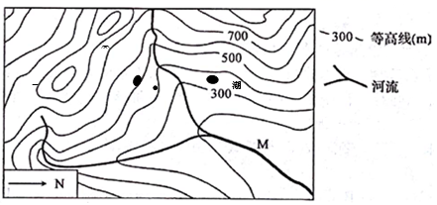

3. 图示区域最高点与M点的最小相对高度可接近

A. 700 m    B. 720 m    C. 730 m    D. 740 m

4. 图中河流上游的山脉走向为

A. 东西走向    B. 南北走向    C. 西北一东南走向    D. 东北一西南走向

5. 图中最利于泥沙沉积的河段是

A. ①    B. ②    C. ③    D. ④

一位去巴厘岛的游客在游记中写道：在乌布行走，常能看到随山势修筑的层层稻田，错落有致……走着走着，便会毫无预兆地遭遇一场阵雨，于是便在路旁的亭子里停下来听雨赏雨，看到路边石缝中“吱吱”地冒热气……下图为巴厘岛水系分布图，据此完成下列问题。

6. 乌布随山势修筑层层稻田，有利于缓解

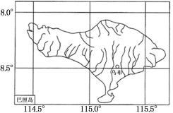

A. 水土流失B. 农业污染C. 土地沙化D. 耕地缺水

7. 在乌布遭遇毫无预兆的一场阵雨的成因最有可能是

A. 对流活动强烈    B. 台风活动频繁

C. 西南季风强盛    D. 东北信风控制

汉班托塔深水港位于斯里兰卡南部，距离印度洋上的国际主航运线仅10海里，地理位置十分优越。该港于2007年10月起由中国援建，2012年开始运营，日均万吨级船只到港量达300余艘。2017年7月，斯里兰卡与中国签署协议，中国购得汉班托塔港口70%的股权，并租用港口及周边土地，租期为99年。下图为斯里兰卡地形简图。读图，完成下列问题

8. 下列关于斯里兰卡岛的叙述，正确的是

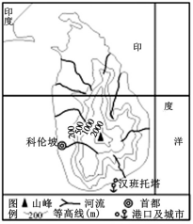

A. 森林广布，土壤肥力高

B. 西南部降水量远多于西北部

C. 全年高温多雨，河网稠密

D. 北部河流流速较南部快

9. 由图文材料可推测，汉班托塔港

A. 陆域广阔，经济腹地大

 B. 港口建设带动我国国内就业

C. 为河口港，可实现河海联运

 D. 港阔水深，利于航行停泊

下图为亚洲年均等降水量线示意图，图中①②③④为亚洲四个干旱中心.读图，完成下列问题。

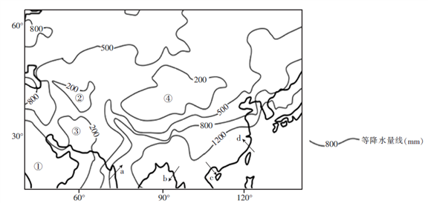

10．据图可知亚洲

A．南部和东南部季风区降水丰富  B．北部等降水量线分布与地形有关

C．年均降水量自东南向西北递减  D．等降水量线的延伸方向与盛行风方向一致

11．图中a、b、c、d四箭头表示冬季盛行风向的是

A．a  B．b  C．C  D．d

12．④地干旱中心形成的主要原因是

A．蒸发微弱，空气中水汽含量少  B．终年受离岸风影响，降水少

C．终年受副热带高气压带控制  D．深居内陆，受海洋影响小

下图是世界两区域地图，读图完成下列问题。

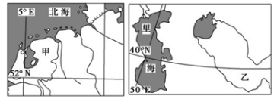

13. 图中乙地发展种植业生产的主要优势区位因素是

A. 土壤、水源    B. 光照、河流    C. 风向、地势    D. 地形、河流

14. 关于甲、乙两地河流的叙述正确的是

A. 都是雨水补给为主    B. 甲地河流含沙量大

C. 乙地河流有结冰期    D. 水位都有明显的季节变化

读下世界某区域图，完成下列问题。

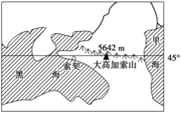

15. 索契成为世界上纬度最高的亚热带气候分布区的原因是

①冬季北部山脉削弱了南下的冷空气  ②沿岸暖流影响

 ③南部海域有增温作用  ④热岛效应突出

A. ①②    B. ③④    C. ①③    D. ②④

16. 索契已成为俄罗斯人首选的度假胜地，其原因是

①俄罗斯冬季漫长严寒，昼短夜长        ②索契属地中海气候，夏季降水少，日照充足

③有海水、沙滩等，旅游资源丰富          ④该地与旅游相关的娱乐活动丰富多彩

A. ①②③    B. ②③④    C. ①②④    D. ①③④

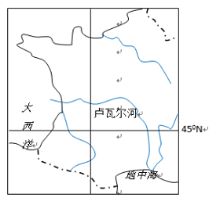

读法国河流图，完成下列问题。

17. 卢瓦尔河流域中下游的总体地势特征是

A. 西高东低     B. 中间低四周高

   C. 东高西低     D. 北高南低

18.. 该国地中海沿海布局葡萄酿酒厂的主导因素是

A. 海陆位置    B. 气候 C. 原料     D. 市场

“一半冰川，一半火焰”，冰岛这个地方就是冰与火的美丽邂逅，十分迷人！它有着独特的地质，温泉的数量更是全球之冠。结合下图，完成下列问题。

19. 关于该岛的叙述，正确的是

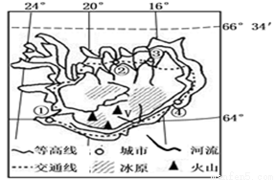

A. 森林分布面积广，主要是亚寒带针叶林 B. 地热资源丰富，水力资源非常缺乏

C. 地处高纬度，有极昼现象，气温年较差大D. 苔原广布，草原面积分布较广，畜牧业发达

20. V火山大规模喷发时，会导致

①附近河流水位暴涨  ②全岛平均海拔升高  ③航空港关闭  ④北美大气能见度降低

A. ①②④    B. ①②③    C. ②③④    D. ①③④

21. 2018年32支球队入围俄罗斯世界杯小组赛，其中冰岛队是世界杯有史以来人口最少的参赛国，全国人口仅33万人。因为劳动力少，运动员人选更少，足球队员都有兼职。在冰岛小组赛踢平劲旅阿根廷队之后，网络上出现了一些关于推测冰岛男性职业分布的段子。下列职业中，冰岛的从业人员可能较多的是

①石油冶炼 ②监测地震 ③观测火山 ④观鲸导游   ⑤种植水稻 ⑥饲养汗血宝马

⑦地热供暖 ⑧种植天然橡胶  ⑨捕捞鳕鱼  ⑩ 软件工程师

A. ①③⑤    B. ②④⑥    C. ③⑦⑨    D. ④⑧⑩

  沃尔特河是西非第二大河，其流域范围广，水量大，年平均流量可达1200立方米／秒，但大部分在洪水期排入海洋，枯水期最小流量仅为14立方米／秒。为了开发沃尔特河，人们在其下游修建大坝拦水，形成了世界上面积最大的人工水库——沃尔特水库。下图为沃尔特河流域示意图。读图，完成下列问题。

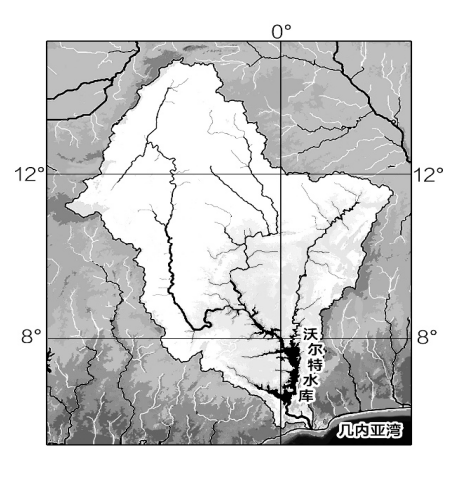

22．沃尔特河流域

 A．地势北高南低，河流属大西洋水系

 B．纬度低，气温高，蒸发是流域内主要水汽来源

 C．多为热带沙漠地区，河水大量下渗

 D．终年受赤道低气压带控制，降水季节变化小

23．水库建成后可导致

A．沃尔特河的流域面积增大

B．水库上游河段含沙量减小

C．河流人海年径流总量增加

D．大坝下游河段枯水期缩短

下图为某国位置分布示意图，读图完成下列问题。

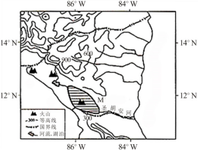

24. 该国

A. 位于南美洲，东临太平洋，西濒加勒比海 B. 地势北高南低，山地垂直带谱复杂

C. 受寒流影响、西部沿海地区沙漠广布 D. 东部降水较多，多丛林沼泽

25. M淡水湖生产海洋鱼类的主要原因是

①有河流与海洋相连  ②火山喷发提供丰富营养盐类

③海湾演化为湖泊，保存原始鱼类  ④人工养殖

A. ①②    B. ②④    C. ①③    D. ③④

下图为某区域年等降水量线（单位：mm）图，Q湖湖面是世界陆地表面最低点。完成下列问题。

26．与南部地区相比，北部地区年降水量大的主要原因是

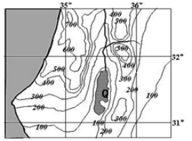

A．西风控制时间长  B．反气旋频繁过境

 C．受地形抬升明显  D．暖流带来水汽多

27．Q湖沿岸依托当地的优势自然资源适宜发展

A．钢铁工业  B．盐化学工业  C．家具制造业  D．水产品加工业

自1985年以来，我国先后在南极地区建成长城站、中山站、昆仑站和泰山站四个科考站。其中昆仑站和泰山站为度夏科考站，且设计寿命仅10年和15年。2018年1月我国在南极的罗斯海海域的恩克斯堡岛（165°E，76°S）上正式开建第五个科考站——罗斯海新站（下图）。

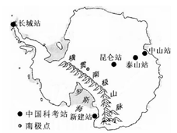

28. 昆仑站和泰山站两科考站设计寿命较短的直接原因是

A. 内陆地区不便船舶进入    B. 内陆雪层不断积累

C. 内陆地区常年风力强劲    D. 纬度太高，气候太冷

29. 第五个科考站——罗斯海新站选址的主要原因是

A. 东风吹散浮冰，利于船舶航行 B. 地表多碎石，利于建筑施工

C. 罗斯海海域宽阔，气候较暖和 D. 海洋生物多，利于海洋研究

30. 恩克斯堡岛上碎石遍布的主要原因是

A. 气候变暖，岩石崩解破碎明显    B. 冰川融化，流水侵蚀作用强

C. 基岩裸露，冻融、风化作用强    D. 岩石裸露，风力侵蚀作用强

二、综合题

31.（20分）阅读图文材料，完成下列要求。

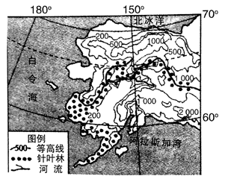

 材料一  阿拉斯加半岛位于白令海、北冰洋与阿拉斯加湾之间，阿拉斯加湾是阿拉斯加半岛最大的海湾，这里是世界上十大渔场之一，渔业资源丰富。阿拉斯加半岛终年受阿拉斯加暖流和极地太平洋气团影响，气候具有海洋性特征：1月气温0℃左右，7月气温在10～14℃之间，年降水量达100～3000mm。植被以草甸和针叶林为主。下图示意美国阿拉斯加半岛等高线分布图（单位：m）。

材料二：阿拉斯加作为美国面积最大的州，拥有丰富的矿产资源，锌、铅、金、银、煤、石油等储量丰富，2017年，阿拉斯加矿产品出口总值17.95亿美元，其中对中国出口3.56亿美元。阿拉斯加有安克雷奇、科尔德贝、瓦尔迪兹、巴罗等众多国际型商贸港口。

材料三：2017年阿拉斯加州主要经济产业比重构成

|  |  |  |  |  |  |
| --- | --- | --- | --- | --- | --- |
| 产业 | 采矿业 | 社会服务 | 交通和仓储业 | 房地产 | 其他 |
| 比重(%) | 31 | 23 | 10 | 7 | 29 |

 （1）分析阿拉斯加湾沿岸渔业资源丰富的原因。

（2）据图说出阿拉斯加半岛针叶林的分布特点并分析其原因。

（3）依据材料二和三，可知阿拉斯加主要的产业是________，简要分析阿拉斯加发展该种产业的优势条件。

32.（20分）阅读材料，完成下列问题。

材料一  据海关数据显示，2017 年中国进口瓶装葡萄酒总额约 25.55 亿美元，同比上涨 16.38%。

材料二  下表为中国10 大瓶装葡萄酒来源国进口金额比例、均价（美元/升）及我国10大进口瓶装葡萄酒贸易地。法国是世界最著名的葡萄酒产地。

|  |  |  |  |  |  |  |  |  |  |  |
| --- | --- | --- | --- | --- | --- | --- | --- | --- | --- | --- |
| 国家 | 法国 | 澳大利亚 | 智利 | 西班牙 | 意大利 | 美国 | 新西兰 | 南非 | 葡萄牙 | 阿根廷 |
| 比例 | 41.10% | 26.69% | 10.41% | 5.87% | 5.44% | 2.94% | 1.14% | 0.94% | 0.86% | 0.84% |
| 均价 | 4.82 | 6.45 | 3.59 | 2.21 | 4.72 | 7.85 | 10.68 | 3.01 | 2.88 | 4.37 |
| 贸易区 | 广东 | 上海 | 浙江 | 福建 | 北京 | 天津 | 山东 | 江苏 | 辽宁 | 四川 |

 材料三  世界主要葡萄酒产地分布示意图。

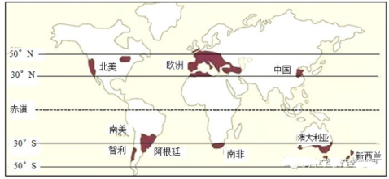

（1）从地理位置角度说明美国西部与智利葡萄种植有利的气候条件。

（2）分析影响法国葡萄酒在中国热销的主要社会因素。

（3）指出新西兰瓶装葡萄酒较澳大利亚在中国市场销量与价格差异，并简析原因。

（4）归纳我国进口瓶装葡萄酒的主要消费地的分布特点，并分别指出我国从欧美进口葡萄酒最经济的运输方式。

**2018—2019学年上学期高二第二次月考**

**地理试卷【答案】**

1. 选择题(本大题共30小题，每小题2分，共60分

**1C2D 3. D 4. C5 D 6 A 7 A 8 B 9 D10A 11B 12D 13. B 14 C 15. C**

**16. A17 C 18. C 19 D 20B 21 C22A 23D 24. D 25. C 26A 27B 28 B 29 D 30**

**二，综合题（40分）**

31.（20分）

（1）（8分）阿拉斯加湾入海河流带来营养盐类，大陆架宽阔，水域较浅，光照较充足，浮游生物多，鱼类饵料丰富；沿岸有阿拉斯加暖流，水温高且变化小，利于鱼类生长发育；阿拉斯加湾海岸曲折，多峡湾，利于鱼类产卵和安全庇护。

（2）（6分）特点：主要分布在阿拉斯加半岛西南沿海和中部河流沿岸。

原因：阿拉斯加半岛西南沿海纬度和海拔相对较低，气温高，迎风海岸降水较多；半岛河流沿岸地势较低，气温高。

（3）（6分）采矿业  矿石、石油、天然气丰富，原料充足；港口众多，海运便利；国际市场广阔。

1. （20分）

（1）（4分）地处纬度30°～40°大陆西岸；地中海气候区，生长期（夏季）光热充足、昼夜温差大；

（2）（6分）法国葡萄酒生产历史悠久，技术先进；重视品牌宣传，知名度高；葡萄酒品质好，市场认可；

（3）（6分）新西兰销量更小、价格更高；新西兰地域较小（读图认知）（生产量较有限）；葡萄种植和酿造成本高；葡萄酒定位为精品酒；

（4）（4分）主要分布在我国东部沿海省份（经济发达地区）（或中西部消费极少）；从欧洲进口以铁路运输更经济从美洲进口主要走海运。

欢迎访问“高中试卷网”——http://sj.fjjy.org